◎内 容
白装束になり、赤餅をついていただきます
◎年令制限
２０才以上の健康な方ならどなたでも！
※参加者には、粗品進呈（他に昼食付）
◎日 時
４月２８日（日）・２９日（祝･月）
両日とも午前９時～午後１時頃
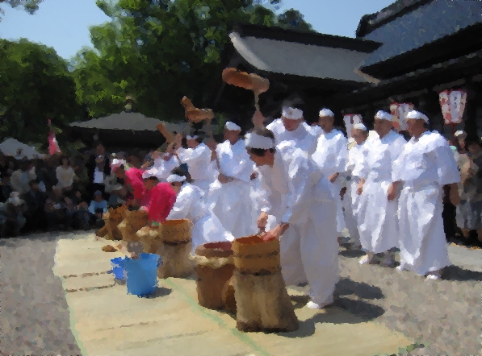
◎場 所
倶利迦羅不動寺（現地集合）
◎申込期日
両日とも先着１０名にて締切
◎申込み・問い合わせ先
小矢部市商工会(TEL67-0756･FAX67-6353）
希望日 | お名前 | 住 所 | 電話番号
28 ･ 29
28 ･ 29
28 ･ 29
※希望日に○をつけて下さい

